基本網路簡介

在資料傳遞的過程中，建立一套統一的標準，以使得兩端電腦得以溝通。就像兩個人在對話時，必須雙方都懂對方所說的語言一樣。OSI模型將網路分成七層，但廠商在製作產品時，一般以分成四層的tcp/ip模型下去做。(如下圖)

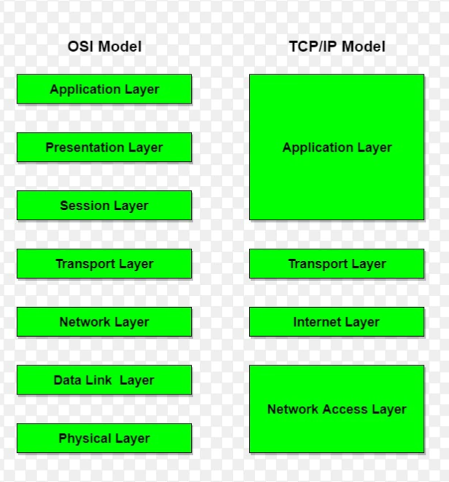

圖片來源： <https://www.pngsucai.com/png/4654825.html>

每一層有各自的工作，當一台電腦發了一個訊息(Data)出來後，他會一路從最上面的應用層將訊息包裝下來，每一層都有各自的表頭。表頭記錄著各層的狀況。然後將訊息傳出到對方電腦後，再依照順序一層一層將訊息包拆解。(如下圖)。

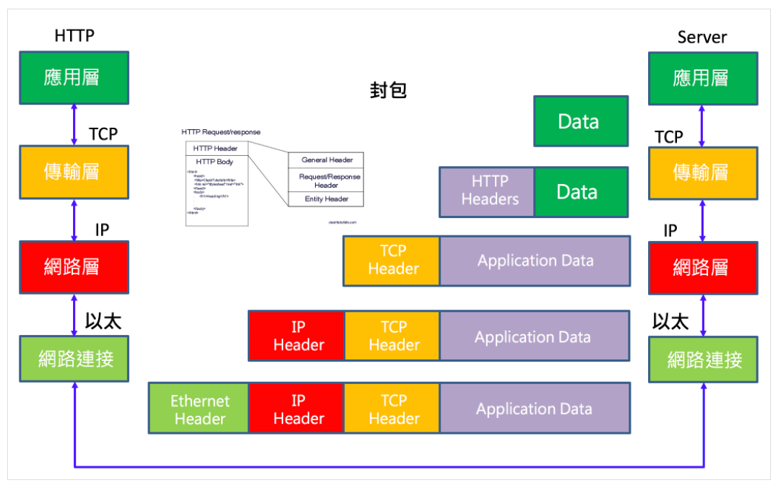

圖片來源： <https://jimmywei01.github.io/2019/06/19/%E7%80%8F%E8%A6%BD%E5%99%A8%E8%B7%9F%E4%BC%BA%E6%9C%8D%E5%99%A8%E8%A6%81%E8%B3%87%E6%96%99%E7%99%BC%E7%94%9F%E7%9A%84%E4%BA%8B%E6%83%85/>

應用層

TCP/IP的分層裡的應用曾，在OSI七層分層裡，分別為應用層、表達層、會談層。這三層的功能製造商通常會做在一起。大致上，應用層就是我們平常使用的應用程式，表達層則有點像是傳送資料兩端的翻譯官一樣，負責兩端的翻譯。而會談層則是負責誰什麼時候說話，說話的順序，什麼時候結束對話。

傳輸層

大致上，傳輸層負責應用程式的連接。包括尋找對方的應用程式 ( 每個應用程式都有她的編號，也就是port的編號，ex：http 的port 是80、DNS的port=53..等等 )、要以什麼方式傳輸 ( TCP 或 UDP ) ...等等。

網路層

負責尋找封包傳遞的路徑、封包的傳送，以及定址。每一個裝置(在專門說明網路的文章裡通常稱之為"節點" node)都有其屬於它的位址。

鏈結層

鏈結層的工作主要為：切割封包為訊框 ( ex ：乙太網路最大訊框為 1500 Bytes ) 、制定媒體存取控制方法、偵錯( 每一層都有偵錯，但此層的偵錯是在訊框的後面多加一欄，要是偵測到錯誤，會決定如何處理：直接丟棄、或要求重傳..等等)

實體層

在模型的最底層，也就是實際傳遞 "0”跟”1”的一層。主要以硬體為主。像是怎樣傳輸，傳輸的介質是電磁波、光、或者是電。用什麼樣的傳輸線，傳輸線的規格...等等。傳輸調變的方式( 在傳遞訊號的過程中，需要有一個載波來協助傳遞訊號 )，對於以類比訊號傳遞的調變方式，比較基本的有：振幅調變、頻率調變、相位調變...等等。

參考資料：

<https://www.jarh.tech/2018/11/28/http-socket-websocket-webservice/>

tip/ip通訊協定 作者：Behrouz A. Forouzan/Sophia Chung Fegan 譯者：陳中和、王振傑

最新網路概論2014 作者：施威銘研究室

<http://www.tsnien.idv.tw/Internet_WebBook/Internet.html>